软件概要设计报告
- 目录
1. 引言 2
1.1 编写目的 2
1.2 项目风险 2
1.3 预期读者和阅读建议 2
1.4 参考资料 2
2. 设计概述 2
2.1 限制和约束 2
2.2 设计原则和设计要求 3
3. 系统逻辑设计 3
3.1 系统组织设计 3
3.2 系统结构设计 3
3.3 系统接口设计 4
4. 系统出错处理设计 5
4.1 系统出错 5
4.2 维护处理 5
5. 技术设计 6
6. 数据库设计 6
7. 进度计划 7

引言。

编写目的
将软件系统需求转换为未来系统的设计，逐步开发强壮的系统构架，使设计适合于实施环境，为提高性能而进行设计。同时，制定规范：代码体系、接口规约、命名规则等。从而使整个软件开发工作可以协调有序地进行。

项目风险
需求风险：编程过程中对需求理解不得当。性能风险：产品能够满足需求和符合使用目的的不确定程度。

预期读者和阅读建议
预期读者：
1.设计人员
2.开发人员
3.项目管理人员
4.测试人员
5.客户
阅读建议：建议了解目录的基础上，有重点地阅读和深入理解。

参考资料
1.<<软件工程>> ——钱乐秋 赵文耘 牛军钰 编著 清华大学出版社
- <<UML系统建模与分析设计 >> --------刁成嘉 主编 机械工业出版社

设计概述

限制和约束
技术条件：现有的技术有html，css，javascript，vue.js,java;但是java掌握不熟练，在开发过程中会遇到很多麻烦。
时间限制：项目截止到本学期第十三个教学周，对于自身技术能够提升到什么程度没有把握。

设计原则和设计要求
命名规则：见名知意，类名首字母大写，变量名和方法名使用驼峰命名法
模块独立性原则：不同的模块具有不同的功能和职责，每个模块可以独立的进行开发、测试，最后组装成完整的软件。
系统可维护原则：系统是易于维护的。
数据库安全性原则：保证数据库的访问修改权限。

系统逻辑设计

系统组织设计
系统组织表如下：
子系统编号 | 英文名称 | 中文名称 | 业务职能 | 备注
01 | Login | 登陆子系统 | 登陆系统 | 无
02 | Register | 注册子系统 | 注册用户 | 无
03 | OnlineExam | 在线考试子系统 | 学生在线考试 | 无
04 | Question-gl | 题库管理子系统 | 管理题库 | 安全性
05 | Paper-gl | 试卷管理子系统 | 管理学生试卷 | 安全性
06 | Notice-gl | 公告管理子系统 | 管理公告 | 无
07 | User-gl | 用户管理子系统 | 管理注册用户 | 老师及学生
08 | Mark | 成绩查询子系统 | 查询学生成绩 | 老师跟学生不同的显示
09 | Pws | 修改密码子系统 | 用户修改密码 | 无

功能模块设计
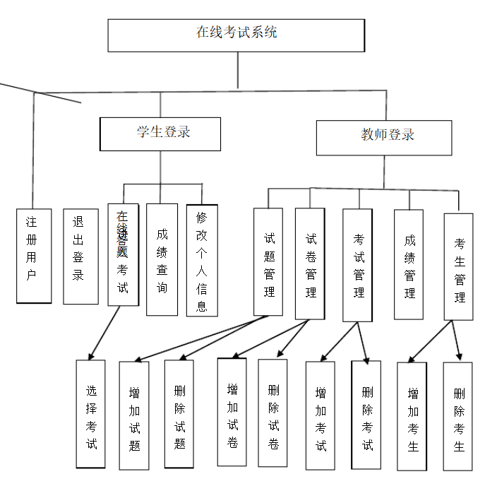

总体流程图
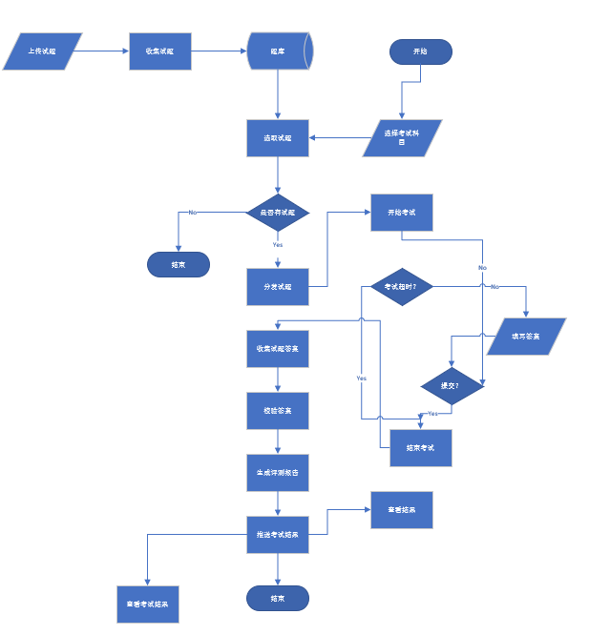

模块流程图
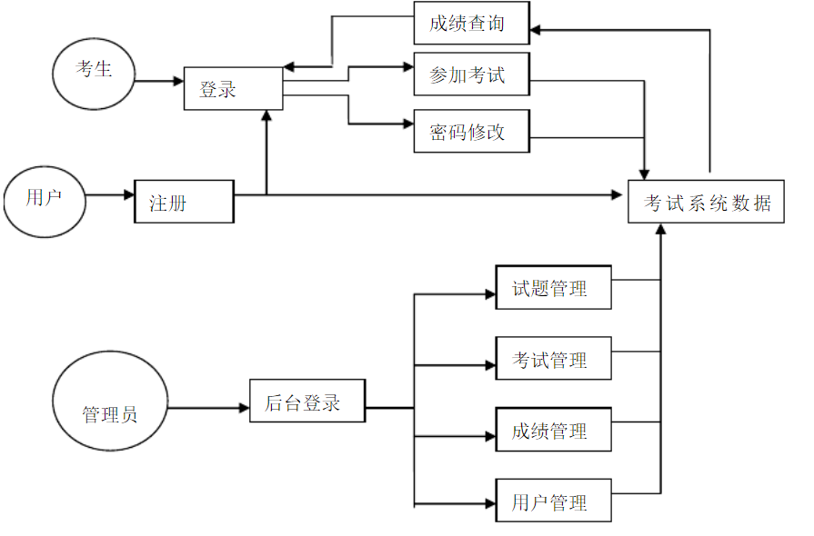

系统接口设计
系统接口是一种非可视的系统界面，在多数情况下，它对用户是透明的。
- 用户接口：以鼠标和键盘为用户接口，方便用户对在线考试系统的有效操作，打开系统的登录页面，用户输入正确的用户名和密码就能进入考试系统，否则，将一直停留在登录页面，等待用户重新输入
- 外部接口：数据库通过服务器及其网络进行数据交互。
- 内部接口：页面与数据库的链接

系统出错处理设计
本节描述系统发生外界及内在错误时，所提供的错误信息及处理方法。
出错信息：
1．提供统一的系统出错用户界面。
2．出错用户界面中应提供详细的出错信息，如：错误页面，出错原因等。
3．出错用户界面中应提供解决错误的提示操作步骤。
补救措施：定期对数据进行备份
系统维护设计：定期重启服务器；服务器优化，包括整理系统空间和性能优化。系统运行时，应该具有一定的容错能力。

技术设计
前端开发尝试使用vue.js和vue.cli、element-ui进行快速开发，后端尝试Java Web或者是node.js开发。数据库使用MySQL

7数据库设计

7.1学生信息表
字段名称 | 数据类型 | 能否为空 | 说明
studentID | 自动编号Int | NOT NULL | 准考证（主键）
studentName | Varchar(50) | NOT NULL | 考生姓名
Sex | Int | NOT NULL | 考生性别
CardID | Varchar(50) | NOT NULL | 身份证号码
Password | Varchar(50) | NOT NULL | 密码
Number | Varchar(20) | NOT NULL | 学号
7.2管理员信息表
字段 | 数据类型 | 能否为空 | 说明
ManagerID | 自动编号Int | NOT NULL | (主键)
ManagerName | Varchar(50) | NOT NULL | 用户名
Password | Varchar(20) | NOT NULL | 密码

7.3.题库信息表
字段名称 | 数据类型 | 说明
Id（关键字） | 自动编号Int | 库题ID
Subject | Varchar(50) | 科目
Chart | Varchar(50) | 章节
Title | Varchar(50) | 题目标题
Type | Varchar(50) | 题目类型
Ans1 | 文本 | 选项一
Ans2 | 文本 | 选项二
Ans3 | 文本 | 选项三
Ans4 | 文本 | 选项四
Key | 答案 | 回答内容
pub | 文本 | 试题是否发布

7.4.成绩查询表
字段名称 | 数据类型 | 可否为空 | 说明
CardID  Id | Varchar(50) | NOT NULL | 身份证号
studentID | Int | NOT NULL | 准考证号
studentName | Varchar(50) | NOT NULL | 考生姓名
ObjectIvesScore | Int | NOT NULL | 客观题分数
SubjectIvesScore | Int | NOT NULL | 主观题分数
TotalScore | Float | NOT NULL | 总分数
7.5.公告表
字段名称 | 类型 | 说明
ID | Int | 编号
Title | Varchar（50） | 公告标题
Content | Varchar（100） | 公告内容
Time | Date | 公告时间

8进度计划

在第十三个教学周之前完成，四月份首先完成前端页面开发，之后集中开发后端。

